УВАЖАЕМЫЕ ЖИТЕЛИ
СЕЛЬСКОГО ПОСЕЛЕНИЯ ФРУНЗЕНСКОЕ!

Администрация сельского поселения Фрунзенское предлагает Вам принять участие в государственной программе Самарской области «Поддержка инициатив населения муниципальных образований в Самарской области» на 2017 – 2025 годы
Подать заявку на участие в конкурсе общественных проектов в рамках государственной программы можно в администрацию губернатора Самарской области до 1 марта и 1 ноября текущего года. Предложения, которые одержат победу, будут реализованы при финансовой поддержке областного бюджета.
Выдвигать их могут общественные советы, органы МСУ, граждане. Данные инициативы должны пройти общественное обсуждение и получить поддержку большинства.
На собраниях граждан рассматриваются не только целесообразность и своевременность предлагаемого проекта, но и определяется объем его финансирования самим населением (физическими и юридическими лицами города или района). Таким образом, стоимость каждого общественного проекта складывается из пожертвований граждан и организаций (не менее 7 % от стоимости реализации проекта), средств местного и областного бюджетов. При этом финансирование общественного проекта из областного бюджета может доходить до 92 %.
Победить на конкурсе возможно только при Вашем активном участии! Свою заинтересованность нужно выразить не только выбирая объект, но и софинансируя его.
Благодаря участию в государственной программе Администрацией сельского поселения совместно с жителями успешно реализованы проекты по благоустройству территории парка Победы в поселке Фрунзенский: заменено ограждение парка, отремонтированы памятники ВОВ, обустроены клумбы. Далее планируется обустроить на территории парка спортивно-игровую площадку с современным покрытием для безопасности детей и подростков.
Администрация сельского поселения приглашает жителей 17.01.2021г. в 13.00 (здание КОЦ «Зоренька») принять участи в собрании граждан по обсуждению общественного проекта
«Спортивное детство» - Устройство спортивно-игровой площадки на территории парка Победы в посёлке Фрунзенский

В рамках реализации проекта запланировано произвести расчистку территории под площадку, установить современное специализированное покрытие, детские и спортивные элементы, а также лавочку, урну и ограждение.
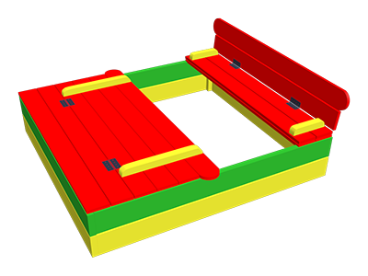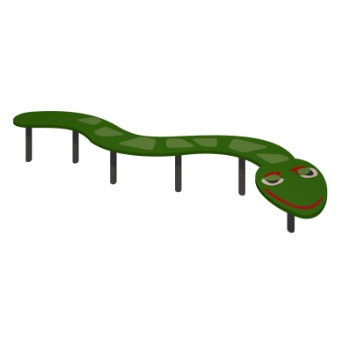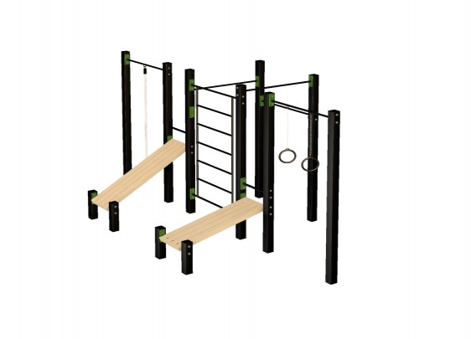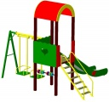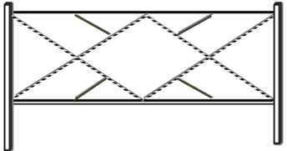
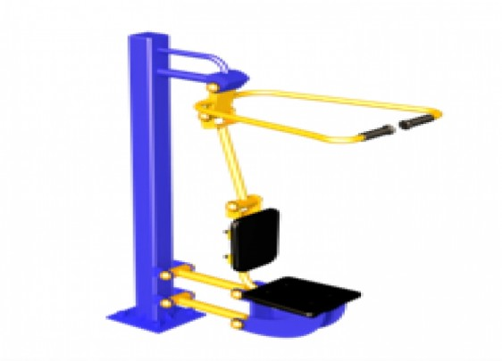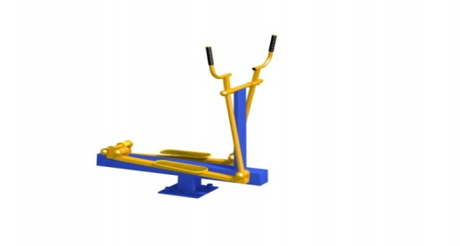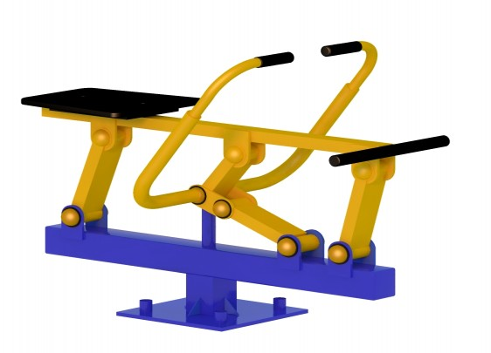

Приветствуем всех, кто готов менять действительность к лучшему и сохранять всё то, что уже радует глаз. Доброе дело всегда значимо, а если оно ещё имеет продолжение, то оно важно вдвойне!

